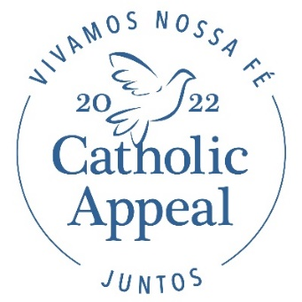

Anúncios Pós-Lançamento para o Boletim

Opção #1 de Anúncio para o Boletim
Estou feliz em informar que nossa paróquia arrecadou $XX do objetivo total de $XX do Apelo Católico 2022. Nosso sincero agradecimento estende-se a todos que colaboraram para o sucesso da nossa campanha até agora. Se você ainda não teve a oportunidade de apoiar o Apelo, eu convido você a fazer a sua doação hoje para nos ajudar a alcançar nosso objetivo. Pegue um envelope na saída da igreja ou visite bostoncatholicappeal.org/donate-now. Sua participação em nosso Apelo é valorizada pela nossa paróquia e por todos aqueles que são servidos pelos ministérios financiados pelo Apelo os quais colocam fé em ação para apoiar todas as nossas paróquias, escolas e comunidades. Obrigado.

Opção #2 de Anúncio para o Boletim
Estamos muito gratos a todos vocês que ajudaram a lançar uma campanha bem-sucedida do Apelo Católico 2022 aqui na NOME DA PARÓQUIA. Até agora, arrecadamos $XX, o que quer dizer que já coletamos XX% do nosso objetivo. Se você ainda não teve oportunidade, por favor considere fazer sua doação ao Apelo hoje, adquirindo um envelope na saída da igreja ou visite bostoncatholicappeal.org/donate-now. A participação de todas as famílias da paróquia é importante e toda doação faz uma diferença importante em colocar a fé em ação para apoiar as paróquias, escolas e comunidades dentro da nossa Arquidiocese. Obrigado.

